初中地理试卷
（考试时间：90分钟，满分：100分）
选择题
序号 | 1 | 2 | 3 | 4 | 5 | 6 | 7 | 8 | 9 | 10 | 11 | 12
答案
13 | 14 | 15 | 16 | 17 | 18 | 19 | 20 | 21 | 22 | 23 | 24 | 25
- 单项选择题（本大题共25题，每小题2分，共50分）
长春某公司职员上午9：30赶到公司办公楼，准备参加长约4个小时的工作会议。下图示意此时公司露天停车场空余车位和办公楼影子状况。读图，完成下面小题。
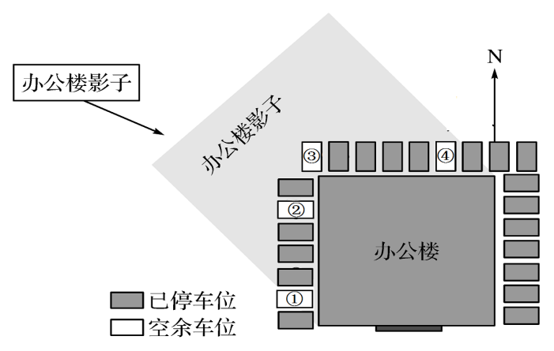
1.为避免开会迟到，该职员要了解长春实时的交通状况，最便捷的方式是查看（ ）
A.长春市交通图 B．长春市地形图 C．长春市政区图 D．电子地图
2.若此时只剩下4个停车位，为尽量避免会议期间汽车被太阳光照射，最理想的车位是（ ）
A．①车位 B．②车位 C．③车位 D．④车位
某校同学通过“一笔画世界”活动学习世界海陆分布。读“小顺同学作品图”完成下面四题。
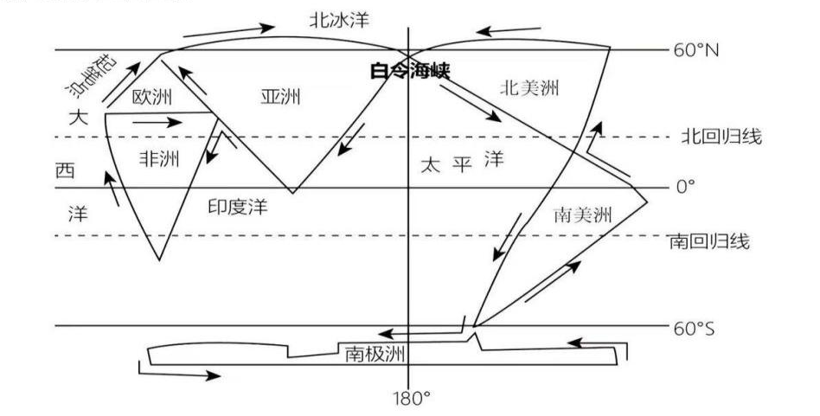
3.为了将各大洲的位置尽量画准确，应首先（ ）
A.确定起笔点 B.画出重要经纬线
C.标出七大洲 D.明确绘图顺序
4.在小顺同学的作品中没有画出的是（ ）
A.大洋洲 B.欧洲 C.南极洲 D.非洲
5.从小顺的海陆分布简图中，可以读出（ ）
A.南美洲完全属于南半球 B. 欧洲处于高纬度
C.赤道横穿了非洲的北部 D.南极洲所跨经度最大
6.通过都小顺的作品，并结合海陆分布知识可以得出（ ）
A.太平洋是全球的中心 B.北半球海洋面积比陆地更小
C.四大洋均跨南北半球 D.南半球海洋面积较北半球广
7. 某区域年降水量为800mm，蒸发量为1200mm，其干湿地区类型为（ ）
A. 湿润区 B. 半湿润区 C. 半干旱区 D. 干旱区
8.下列关于河流补给类型的叙述，正确的是（ ）
A. 长江中下游的春汛主要源于季节性积雪融水
B. 塔里木河的主要补给水源是高山冰雪融水
C. 珠江的枯水期出现在冬季，因降水补给减少
D. 黄河下游“地上河”段河水单向补给地下水
9.从大气热力环流角度分析，城市热岛效应形成的主要原因是（ ）
A. 城市建筑反射率高，地面升温快
B. 城市人口密集，工业排放废热多
C. 郊区绿地多，植物蒸腾作用强
D. 城市上空云量少，大气逆辐射弱
10.关于农业区位因素的叙述，正确的是（ ）
A. 澳大利亚墨累-达令盆地混合农业的主导区位是政策支持
B. 荷兰鲜花产业的优势在于气候温暖湿润
C. 新疆瓜果品质优主要得益于昼夜温差大
D. 水稻种植业在东南亚发展的主要原因是地广人稀
2018年2月7日，我国第五个南极科考站罗斯海新站奠基，读我国南极科考站分布示意图。据此完成下面两题。
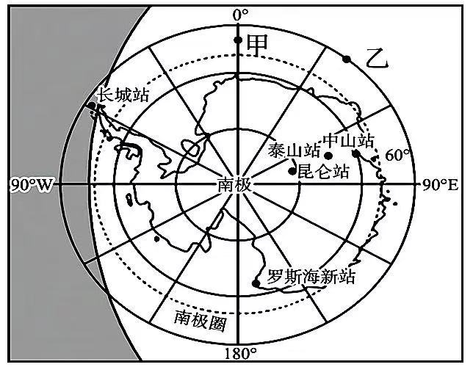
11.罗斯海新站是中国南极第五个科考站，下列叙述正确的是（ ）
A.位于南半球中纬度地区 B.位于约（164°W , 75°S）
C.在南极圈内，有极昼极夜现象 D.位于南寒带，有太阳直射现象
12.图中长城站位于罗斯海新站的（ ）方向。
- 西北 B.东北 C.东南 D.西南
13. 下列工业区位选择中，属于技术指向型的是（ ）
A. 北京中关村电子信息产业
B. 山西煤炭工业基地
C. 珠江三角洲玩具制造
D. 武汉钢铁工业基地
14.某城市功能区布局中，商业区多位于市中心，主要原因是（ ）
A. 土地租金低，建设成本低
B. 交通便捷，消费人群集中
C. 环境优美，适宜商业活动
D. 工业集聚，便于物资流通
15.我国西北地区“坎儿井”水利工程的主要作用是（ ）
A. 防洪排涝
B. 灌溉与输水
C. 水力发电
D. 水产养殖
16.下列关于世界海洋运输路线的叙述，正确的是（ ）
A. 苏伊士运河是连接大西洋与太平洋的最短航线
B. 巴拿马运河沟通了印度洋与大西洋
C. 好望角航线因风浪小成为石油运输首选
D. 马六甲海峡是东亚与中东石油运输的重要通道
17. 下列气候资料图与印度主要的气候类型大致吻合的是（ ）
A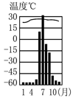B．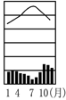 C．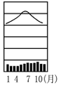D．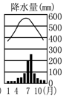
阅读下图，回答18~19题。
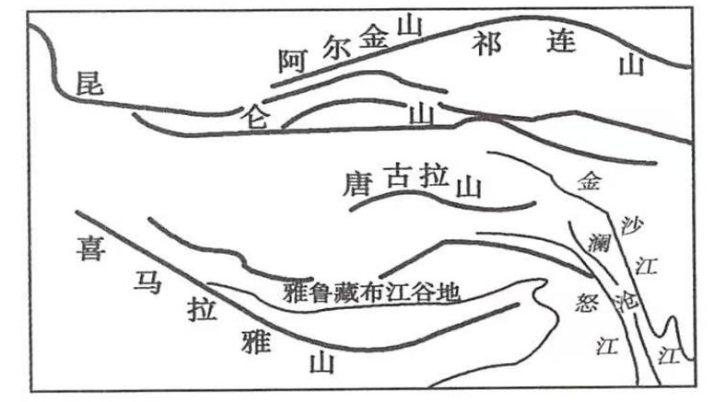
18.图中所示各河流在该区域的河段，常见的河流地貌是（ ）
- 峡谷 B.三角洲 C.冲积平原 D.沙丘
19.西藏地区聚落主要分布在（ ）
- 半山腰 B.河谷地带 C.河口地带 D.高山顶部
某学校地理兴趣小组设计了一个实验，将两侧隔开且不渗水的大塑料槽，分别装足量的沙石和水，并放在教室外。兴趣小组在7月5日12时和20时测得了如下温度。据此完成下面20~21题。
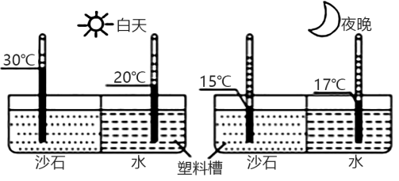
- 该实验的目的是测试（ ）
A.热力性质差异 B.热力环流 C.温室效应 D.风的形成
21.该实验用来解释（ ）
A.寒潮爆发成因 B.雷阵雨成因 C.海陆风成因 D.地形雨成因
22. 关于城市化进程的叙述，正确的是（ ）
A. 发达国家城市化起步晚，水平高
B. 发展中国家城市化处于初期阶段
C. 逆城市化现象主要出现在城市化加速阶段
D. 郊区城市化是城市化中期阶段的表现
23. 下列关于自然带分布规律的描述，错误的是（ ）
A. 从赤道到两极的地域分异以热量为基础
B. 从沿海到内陆的地域分异以水分为基础
C. 山地垂直地域分异与从赤道到两极分异相似
D. 荒漠带仅分布在热带干旱地区
下图为H地区地理位置示意图，该地区是我国城市分布最密集、经济发展水平最高的地区。读图完成下面小题。
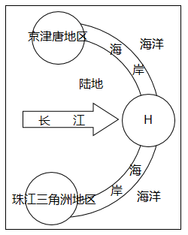
24.如果把长江比作“箭”，把东部沿海比作“弓”，则位于“箭头”位置的H是（ ）
A.珠江三角洲 B.京津唐地区 C.黄河三角洲 D.长江三角洲
25.H地区东部濒临的海域是（ ）
A. 东海 B. 渤海 C. 北海 D. 南海
二、填空题（共6大题，除标注外，每空为1分，共50分）
26.结合图文资料完成下列问题。(10分)
巴西美丽山特高压输电二期工程由中国企业承建，中国企业为项目建设提供了大量资金和技术支持，帮助该国缓解能源紧张状况，改善环境。
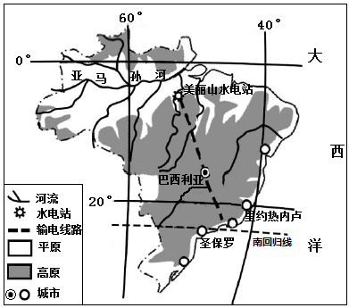
（1）巴西东临_____洋，领土大部分位于______半球（南或北），大部分位于五带中的______带。
（2）雨林中美丽山水电站位于世界上流城面积最广、水量最大的_____河流城，特高压输电线路起点位于世界上面积最大的热带雨林，穿过世界面积最大的______高原及该国首都_____，到达人口稠密的东南沿海地区。
（3）巴西热带雨林既有巨大的经济效益，如提供______等，又有巨大的环境效益，如______等。
（4）目前，人们对巴西热带雨林的开发与保护持有三种观点：开发；保护；保护性开发。你赞同哪种观点，简述其理由。（2分）
27. 读“中国行政区划简图”，完成下列问题。（10分）
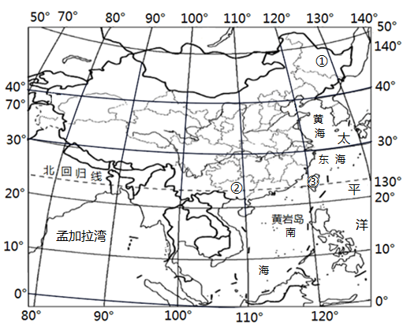
（1）我国疆域辽阔，东部濒临______洋，西部深入到______大陆的内部，是一个______的国家。
（2）我国共有34个省级行政区域，面积最大的省区简称为______。我国最东端的是①______（填省区全称），最南端为海南省的______。
（3）③是台湾省，隔______海峡与福建省相望，该省主要的少数民族为______。我国人口最多的少数民族主要分布在②______（填省区简称）。
（4）根据上图和所学的知识，说说我国地理位置的优越性。
28. （10分）读“京新高速公路示意图”，结合资料完成下列问题。
2021年6月30日，被誉为中国最美公路之一的京新高速公路（G7）正式开通。暑假期间，某中学地理兴趣小组从北京出发，沿京新高速公路到乌鲁木齐开展研学活动。
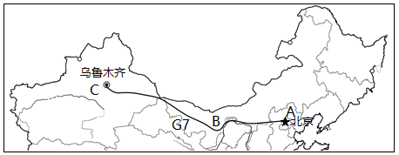
（1）兴趣小组沿途会经过的地形区有：____________（至少写出2个）。（2分）
（2）他们在旅途中看列的景观由“绿”变“青”又变“黄”，可见植被由______—草原—荒漠变化，其主要自然原因是______。
（3）沿途他们品尝到面食、牛奶、羊肉、瓜果，由此推测：A地区主要粮食作物为______。B地区盛产牛奶、羊肉，这与当地农业部门以______为主有关。C地区瓜果特别甜，主要是因为夏季晴天多，日照______，昼夜温差大。
（4）同学们在B地区可探究当地的传统民居______，在C地区可欣赏______木卡姆艺术。
（5）简要分析京新高速公路的开通对我国西北地区发展的意义。
29. （7分） 阅读图文材料，完成下列问题。
新疆是全国优质棉生产基地，每年4月初棉花持续开播，无人驾驶播种机可一次性完成铺膜，铺滴灌带、播种、覆土等作业。下图为新疆棉花主要产地分布示意图和棉花机械化采摘景观图。
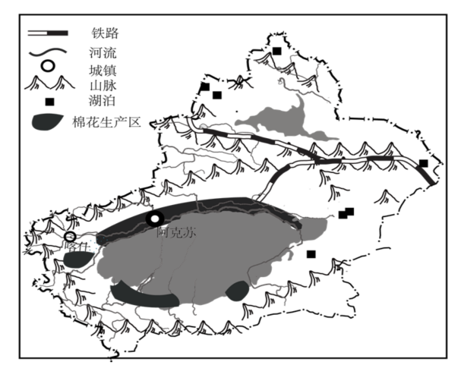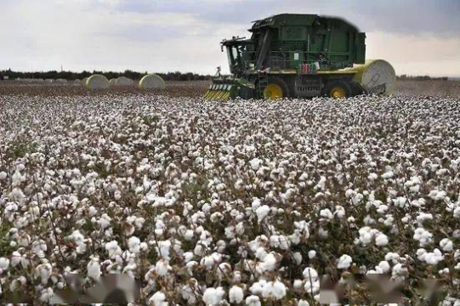
（1）读上图，新疆的地形特征可以形象地概括为______，其中面积最大的盆地是______，新疆棉花产地主要分布在该盆地的______地区，农业类型为______农业。
（2）新疆是中国最大的______棉生产基地，棉花品质优良，国际市场供不应求。新疆棉花的生产打破了传统的生产模式，向种植、采摘_______化和智能化转变。
（3）“全球棉花看中国，中国棉花看新疆”。简要分析新疆棉花种植的有利自然条件。
30．（7分）地图是地理学习的重要工具，比较研究是常用的学习方法。下图为马达加斯加岛、台湾岛的位置及地形图。读图，完成下列问题。
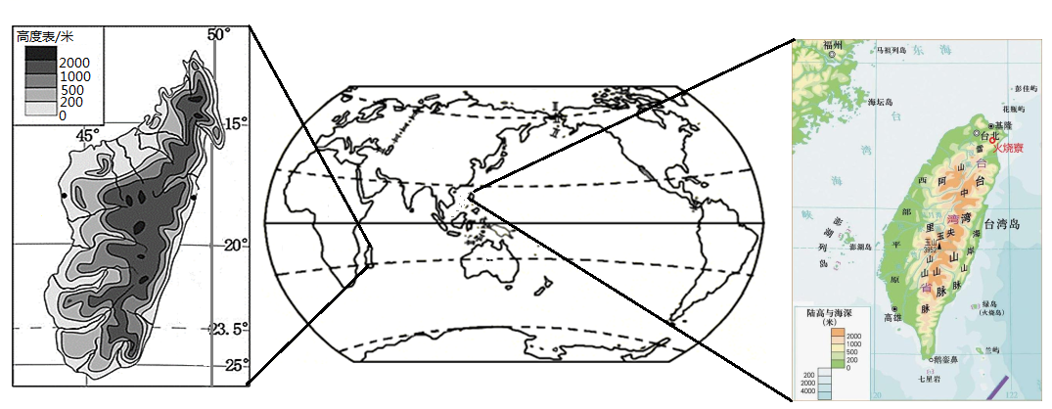
(1)分析位置。马达加斯加岛位于印度洋西岸，南回归线穿过其南部；我国台湾岛东临______洋，北回归线穿过其______部；两岛均位于大洋西岸，______度地区。
(2)观气候。两岛气候均具有气温较______，降水较______的特点。
(3)看地形。两岛共同的地势特征是______。
(4)识河流。两岛河流流量较大且大多短急，______资源丰富。
31．（6分）2022年3月30日，和若铁路顺利通过验收。连接新疆维吾尔自治区南部的和田地区和巴音郭楞蒙古自治州的若羌县。读图，完成下列各题。
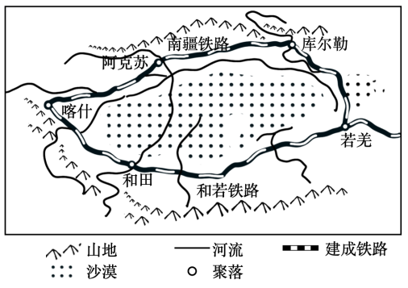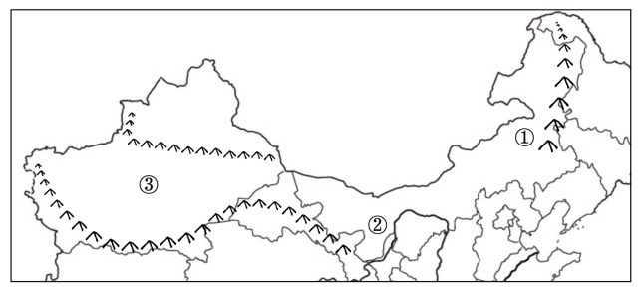
(1)和若铁路位于我国____（地形区）内，位于____区内（干湿地区）。和若铁路主要位于我国四大地理区域中国的____地区。
(2)和若铁路修建中遇到的最大困难可能是____（风沙侵扰或冻土广布），这里气候干旱的原因为____。
(3)和若铁路的贯通让“死亡之海”____沙漠从此活了起来。

